ПРИЛОЖЕНИЕ

МИНИСТЕРСТВО НАУКИ И ВЫСШЕГО ОБРАЗОВАНИЯ РОССИЙСКОЙ ФЕДЕРЦИИ

ФЕДЕРАЛЬНОЕ ГОСУДАРСТВЕННОЕ БЮДЖЕТНОЕ ОБРАЗОВАТЕЛЬНОЕ УЧРЕЖДЕНИЕ ВЫСШЕГО ОБРАЗОВАНИЯ

РЯЗАНСКИЙ ГОСУДАРСТВЕННЫЙ РАДИОТЕХНИЧЕСКИЙ УНИВЕСИТЕТ

ИМЕНИ В.Ф.УТКИНА

КАФЕДРА «ИНФОРМАЦИОННАЯ БЕЗОПАСНОСТЬ»

**ОЦЕНОЧНЫЕ МАТЕРИАЛЫ**

по дисциплине

**Б1.В.05.05 «Начертательная геометрия и черчение»**

Направление подготовки – 10.05.00 «Компьютерная безопасность»

Специальность – 10.05.01 «Компьютерная безопасность»

Специализация № 8 «Информационная безопасность объектов информации

на базе компьютерных систем»

Квалификация выпускника – специалист

Форма обучения – очная

Срок обучения — 5 лет 6 месяцев

Рязань 2019 г.

Оценочные материалы – это совокупность учебно-методических материалов (контрольных заданий, описание форм и процедур выполнения чертежей), предназначенных для оценки качества освоения обучающимися данной дисциплины как части основной образовательной программы.

Цель – оценить соответствие знаний, умений и уровня приобретенных компетенций, обучающихся целям и требованиям основной образовательной программы в ходе проведения текущего контроля и промежуточной аттестации.

Основная задача – обеспечить оценку уровня сформированности компетенций, приобретаемых обучающимися в соответствии с этими требованиями.

Контроль знаний обучающихся проводится в форме текущего контроля и промежуточной аттестации.

Текущий контроль успеваемости проводится с целью определения степени усвоения учебного материала, своевременного выявления и устранения недостатков в подготовке обучающихся и принятия необходимых мер по совершенствованию методики преподавания учебной дисциплины, организации работы обучающихся в ходе учебных занятий и оказания им индивидуальной помощи.

К контролю текущей успеваемости относятся проверка знаний, умений и навыков, приобретенных обучающихся на лекциях и лабораторных работах. При выполнении и приеме лабораторных работ (чертежей) применяется система оценки «зачтено – не зачтено». Результат выполнения каждого индивидуального задания должен соответствовать всем критериям оценки в соответствии с компетенциями, установленного для каждого раздела дисциплины.

Промежуточный контроль по дисциплине осуществления проведения зачета. Форма проведения зачета – выполнение проверочной графической работы и письменный ответ на теоретические вопросы, по утвержденному перечню вопросов, сформулированному с учетом содержания учебной дисциплины.

1. **Перечень компетенций с указанием этапов их формирования**

При освоении дисциплины формируются следующие компетенции: ОПК -2, ПК-1, ПК-2.

Указанные компетенции формируются со следующими этапами:

1) формирование и развитие теоретических знаний, предусмотренных указанными компетенциями (лекционные занятия, самостоятельная работа студентов);

2) приобретение и развитие практических умений предусмотренных компетенциями (лабораторные работы, самостоятельная работа студентов);

3) закрепление теоретических знаний, умений и практических навыков, предусмотренных компетенциями, в ходе решения конкретных задач, на аудиторных практических занятия и их защиты, а так же в процессе сдачи зачета.

1. **Описание показателей и критериев оценивания компетенций на различных этапах их формирования**

Сформированность каждой компетенции в рамках освоения данной дисциплины оценивается по пороговому уровню знаний, являющимся обязательным для всех обучающихся, по завершению освоения дисциплины по шкале: «зачтено – не зачтено».

**Уровень сформированности** каждой компетенции на различных этапах ее формирования в процессе освоения данной дисциплины оценивается в ходе текущего контроля успеваемости и представлено различными видами оценочных средств.

Оценке сформированности знаний в рамках данной дисциплины подлежат компетенции:

– ОПК-2 – Способность корректно применять при решении профессиональных задач аппарат математического анализа, геометрии, алгебры, дискретной математики, математической логики, теории алгоритмов, теории вероятностей, математической статистики, теории информации, теоретико-числовых методов.

– ПК-6 – участвовать в разработке проектной и технической документации.

Преподавателем оцениваются содержательная сторона и качество материалов, приведенных в отчетах студента по лабораторным работам. Кроме того, преподавателем учитываются ответы студента на вопросы по соответствующим видам занятий при текущем контроле:

* контрольные опросы;
* допуски и защиты лабораторных работ;

Принимается во внимание **знания** обучающимися:

* концепций, лежащих в основе построения изображений трехмерных объектов на проекционных чертежах (ОПК –2);
* показателей в оценке методов решения графическими способами метрических и позиционных задач начертательной геометрии (ОПК-2);
* показателей в оценке знания нормативных документов и государственных стандартов единой системы конструкторской документации ЕСКД к чертежам (ОПК–2), (ПК-6);
* показателей в оценке знаний выполнения учебных чертежей (ПК – 6).

**наличие умений**:

* грамотно использовать методы проецирования, изучаемые в начерта­тельной геометрии, при получении изображения геометрических трехмерных объектов (ОПК–2);
* уметь определять геометрические свойства фигур и конструкций изделий по их изображениям на чертеже (ОПК–2);
* грамотно применять метод секущих плоскостей для решения метрических и позиционные задачи геометрических фигур по их изображениям на чертеже (ОПК-2);
* компетенций в области получения учебных технических чертежей на уровне их графических моделей.

**обладание:**

* теоретическими знаниями, изложенными в курсе «Начертательной геометрии и черчение» (ОПК-2), (ПК-6);
* навыками и способами решения геометрических задач, встречающихся в процессе проектирования (ОПК-2);
* навыкам и методами чтения и выполнения чертежей изделий на комплексном чертеже и в аксонометрических проекциях в соответствии с государственными стандартами ЕСКД (ОПК–2), (ПК-6);

Формой промежуточной аттестации по данной дисциплине является зачет, оцениваемый по принятой в ФГБОУ ВО «РГРТУ» системе: «зачтено», «не зачтено».

**Критерии оценивания промежуточной аттестации представлены в таблице 1.**

Таблица 1 - Критерии оценивания промежуточной аттестации

|  |  |
| --- | --- |
| **Шкала оценивания** | **Критерии оценивания** |
| **«зачтено»** | студент должен: продемонстрировать всесторонние, систематические и глубокие знания учебно материала. Проверочную графическую работу на зачете выполнил уверенно и без ошибок. (могут быть незначительные ошибки и исправленные самим студентомбез помощи преподавателя). Студент осмысленно и достаточно глубоко освоил стандарты ЕСКД, уверенно и без ошибок отвечает на вопросы. Все графические построения, сделанные в семестре, правильные и четкие. |
| **«не зачтено»** | **«не зачтено»:**  ставиться за один из указанных недостатков.   1. Зачетная работа выполнена с ошибками, после наводящих вопросов преподавателя студент не исправляет ошибки в зачетной графической работе. 2. Слабые знания теории, основных положений ГОСТ и неумение применять их на практике.   3 Допущены грубые ошибки, связанные с выполнением задания (количество видов, сечений и разрезов недостаточно, формы отдельных деталей нельзя установит по чертежу и т.п.). |

**3. Типовые контрольные задания или иные материалы, необходимые для оценки знаний, умений, навыков и (или) опыта деятельности, характеризующих этапы формирования компетенций в процессе освоения образовательной программы.**

**3.1 Паспорт фонда оценочных средств по дисциплине**

|  |  |  |  |
| --- | --- | --- | --- |
| № п/п | Контролируемые разделы (темы) дисциплины (результаты по разделам) | Код контролируемой компетенции  (или её части) | Наиме­нование оценочного средства |
|
| 1 | 2 | 3 | 4 |
| 1. | Центральное и параллельное  проецирование. Чертеж Монжа. Метрические задачи | ОПК-2, ПК- 6 | зачет |
| 2. | Метрические задачи | ОПК-2, ПК- 6 | зачет |
| 3. | Кривые линии и поверхности | ОПК-2, ПК- 6 | зачет |
| 4. | Сечение поверхности проецирующей плоскостью | ОПК-2, ПК- 6 | зачет |
| 5. | Построение вырезов на чертежах геометрических фигур | ОПК-2, ПК- 6 | зачет |
| 6. | Взаимное пересечение поверхностей | ОПК-2, ПК- 6 | зачет |
| 7. | Основные правила выполнения и оформления чертежей по ЕСКД | ОПК-2, ПК- 6 | зачет |
| 8. | Сопряжения и лекальные кривые | ОПК-2, ПК- 6 | зачет |
| 9. | Изображения на чертежах – виды, разрезы, сечения. | ОПК-2, ПК- 6 | зачет |
| 10. | Геометрия деталей и их элементы. Резьба | ОПК-2, ПК- 6 | зачет |
| 11. | Чертежи технических деталей общего назначения | ОПК-2, ПК- 6 | зачет |
| 12. | Изображение соединений деталей | ОПК-2, ПК- 6 | зачет |

**3**.2. Типовые контрольные задания или иные материалы

**3.2.1 Вопросы зачета**

1. Методы проецирования и их свойства.
2. Задание точки, отрезка прямой, плоскости, поверхности на чертеже Монжа.
3. Построение третьей проекции предмета по двум заданным
4. Построение недостающих проекций точек, принадлежащих прямым, плоскостям, поверхностям.
5. Определение точки встречи прямой с плоскостью.
6. Определение линии пересечения двух плоскостей.
7. Проведение перпендикуляра к плоскости.
8. Определение натуральных величин отрезков прямых методом вращения вокруг оси, перпендикулярной плоскости проекции.
9. Определение натуральной величины прямой, плоскости, методами перемены плоскостей проекции.
10. Построение плоских сечений многогранников.
11. Сечение цилиндра по окружности, по образующим, по эллипсу.
12. Сечение конуса по окружности.
13. Сечение конуса по эллипсу.
14. Сечение конуса по параболе, по гиперболе.
15. Сечение конуса по треугольнику.
16. Построение развертки цилиндра.
17. Построение развертки конуса.
18. Построение развертки усеченного конуса.
19. Построение развертки цилиндра, срезанного по эллипсу.
20. Пересечение двух цилиндров, проецирующих на разные плоскости проекции.
21. Пересечение цилиндра и конуса.
22. Пересечение цилиндра и сферы.
23. Пересечения двух конусов.
24. Пересечение конуса и сферы.
25. Частные случаи пересечения поверхностей.
26. Теорема Г. Монжа.
27. Форматы листов чертежей и их образование. ГОСТ 2.301-68.
28. Масштабы. ГОСТ 2.302-68.
29. Шрифты чертёжные. ГОСТ 2.304-84.
30. Типы линий, принимаемые на чертежах. ГОСТ 2.303-68.
31. Штриховки в разрезах и сечениях. ГОСТ 2.306-68
32. Правила построения сопряжений: а) прямых, б) прямой и окружности, в) двух окружностей,
33. Изображение – виды, разрезы, сечения. ГОСТ 2.305-80.

а) основные положения проецирования предметов.

б) главное изображение предмета (главный вид).

в) виды простых разрезов, виды сложных разрезов; выполнение и обозначение на чертежах.

г) наложенное и вынесенные сечения; выполнение и обозначение на чертежах.

ж) ступенчатые и ломаные разрезы, их оформление на чертеже.

з) какие условности разрешены при выполнении разрезов деталей симметричной формы?

и) какие элементы детали, попадающие в секущую плоскость, не штрихуются?

к) местный разрез его изображение и обозначение на чертеже.

л) выносной элемент, изображение и обозначение на чертеже.

м) В каких случаях не обозначаются разрезы и сечения

1. Рабочий чертеж детали и его назначение. Требования, предъявляемые к рабочему чертежу детали. ГОСТ 2.109-73.
2. Что называется дополнительным видом? Правила изображения дополнительного вида. ГОСТ 2.305-68.
3. Что называется местным видом? Правила изображения местного вида.   
   ГОСТ 2.305-80.
4. Что называется выносным элементом. Правила его изображения. ГОСТ 2.305-80.
5. Что такое наложенная проекция? Каким типом линии чертится её контур.
6. Как оформляются чертежи деталей, изготовляемые посредством гибки?
7. Понятие о размерных базах.
8. Основные правила простановки размеров. ГОСТ 2.307-68.
9. Изображение резьбы на чертежах (на стержне и в отверстии). ГОСТ 2.311-68. ГОСТ 13536-68.
10. Виды резьбы в зависимости от формы тела, на котором нарезана резьба. ГОСТ 11708-68.
11. Виды резьбы в зависимости от профиля резьбы, количества заходов и их направления. ГОСТ 11708-66.
12. Как изображается резьба с нестандартным профилем.
13. Виды конструкторской документации.
14. Виды чертежей по ГОСТ 2.109-73.
15. Как обозначают на чертеже соединение деталей пайкой и какие надписи делаются при этом
16. Крепёжные изделия? На какие группы они делятся?
17. Рекомендации ГОСТ 2.315-68 по вычерчиванию болтов, гаек, винтов на сборочных чертежах.
18. Изображение зубчатых колёс и зацеплений. ГОСТ 16530-70, ГОСТ 2.402-68,   
    ГОСТ 2.403-68.
19. Основные понятия обозначения сварных соединений по ГОСТ 15878-70,   
    по ГОСТ 5264-69.
20. Условные обозначения и изображение швов, неразъёмных соединений   
    ГОСТ 2.313-68 (склеивание, пайка).
21. Соединение деталей с помощью заклёпок. ГОСТ 2.313-68.

**3.2.2 Перечень тем практических заданий**

|  |  |  |
| --- | --- | --- |
| п/п ПЗ | Наименование задания | Шифр методических указаний |
| 1. | Выполнение комплексного и аксонометрического чертежей пирамиды. 1 лист, формат А3 | 3567 |
| 2. | Выполнение чертежа развертки пирамиды по ее комплексному чертежу. 1 лист, формат А3. | 5465 |
| 3. | Выполнение ортогонального чертежа геометрической фигуры, имеющей сквозной вырез. 1 лист, формат А3 | 5466 |
| 4. | .Построение линии пересечение двух поверхностей. 1 лист, формат А3. | 5466 |
| 5. | Выполнение чертежных шрифтов и типы линий. 2 листа, формат А3 | 2581 |
| 6. | Выполнение чертежа валика и его сечений, 1 лист, формат А3 | 1583 |
| 7. | Выполнение простых разрезов на чертеже детали, 1 лист, формат А3 | 1583 |
| 8. | Выполнение сложного разреза на чертеже детали, 1 лист, формат А3 | 1583 |
| 9. | Выполнение чертежей технических деталей. 2 листа, формат А3 | 5464 |

**3.2.3 Контрольные задания к практическим работам**

Предметами контрольных заданий для выполнения лабораторных работ по дисциплине «Начертательная геометрия и черчения являются чертежи задач по начертательной геометрии и черчению, геометрические фигуры, стандартные и оригинальные детали. Все лабораторные работы по каждой теме выполняются студентами по индивидуальным вариантам

**Задание № 1 –** Выполнить комплексный и аксонометрический чертежи трехгранной пирамиды, по координатам ее вершин. Основание пирамиды треугольник АВС, вершина точка D. Численное значение координат точек задано индивидуально.

**Задание №** 2 - Выполнить чертеж развертки пирамиды по ее комплексному чертежу.

**Задание № 3–** Выполнение ортогонального чертежа геометрической фигуры, имеющей сквозной вырез.

(графическое условие задачи представлено в индивидуальном варианте « Задачи по начертательной геометрии» Рис 1, чертеж 3.)

**Задание № 4 –** Построение линии пересечения двух поверхностей

(графическое условие задачи представлено в индивидуальном варианте «Задач по начертательной геометрии». Рис.1, чертеж 4).

**Задание № 5 –** Выполнение чертежного шрифта и линий. Чертежный шрифт и начертание линий выполняются в соответствии с государственными стандартами ЕСКД   
ГОСТ 2.304-6. Шрифты чертежные, ГОСТ 2.303 -68 Линии по их образцам в учебной и справочной литературе.

**Задание № 6 –** Выполнение чертежа валика и его сечений.

(графическое условие задачи представлено в индивидуальном варианте «Чертежи деталей» Рис 2, чертеж 1.)

**Задание к № 7 –** Выполнение простых разрезов на чертеже детали

(графическое условие задачи представлено в индивидуальном варианте «Чертежи деталей» Рис 2, чертеж 2.)

**Задание № 8 –** Вычерчивание сложного разреза на чертеже детали.

(графическое условие задачи представлено в индивидуальном варианте «Чертежи деталей» Рис 2, чертеж 3.)

**Задание № 9 –** Выполнение чертежей технических деталей. Выполнить два чертежа двух технических деталей с натуры (примеры деталей представлены на рис 3, детали выдаются студентам преподавателем по вариантам).

**Рис.1 Задачи по начертательной геометрии к практическим занятиям к темам № 3, № 4. (30 вариантов)**

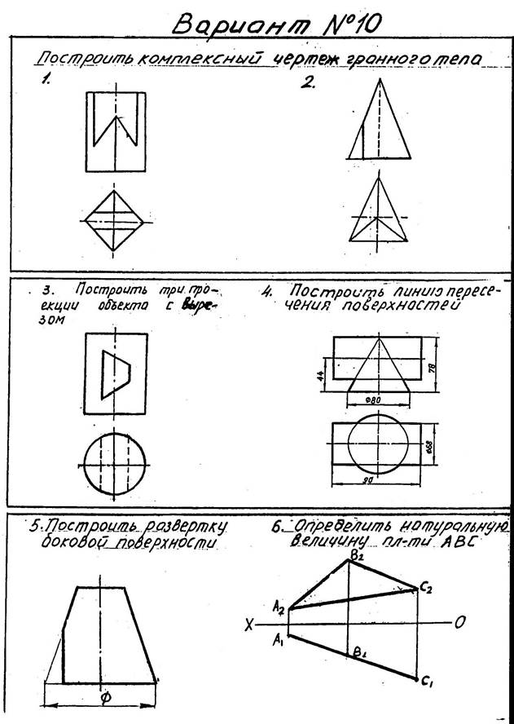

**Рис. 2 Чертежи деталей к практически занятиям по черчению к темам № 6, № 7, № 8 (30 вариантов**)

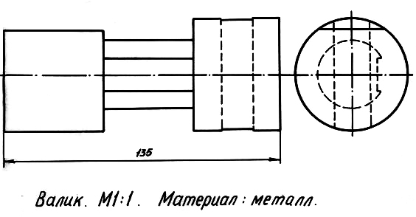1)

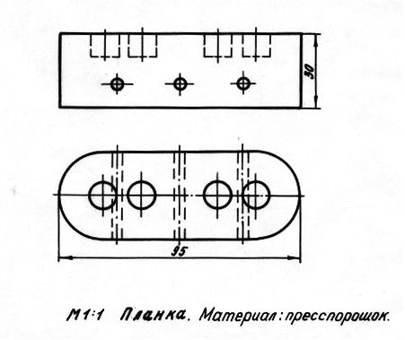

2)

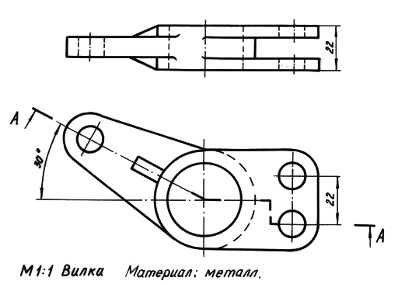

3)

Рис.3

**Рис.3 Примеры деталей к практическому занятию по теме № 9**

**(всего 60 вариантов деталей)**

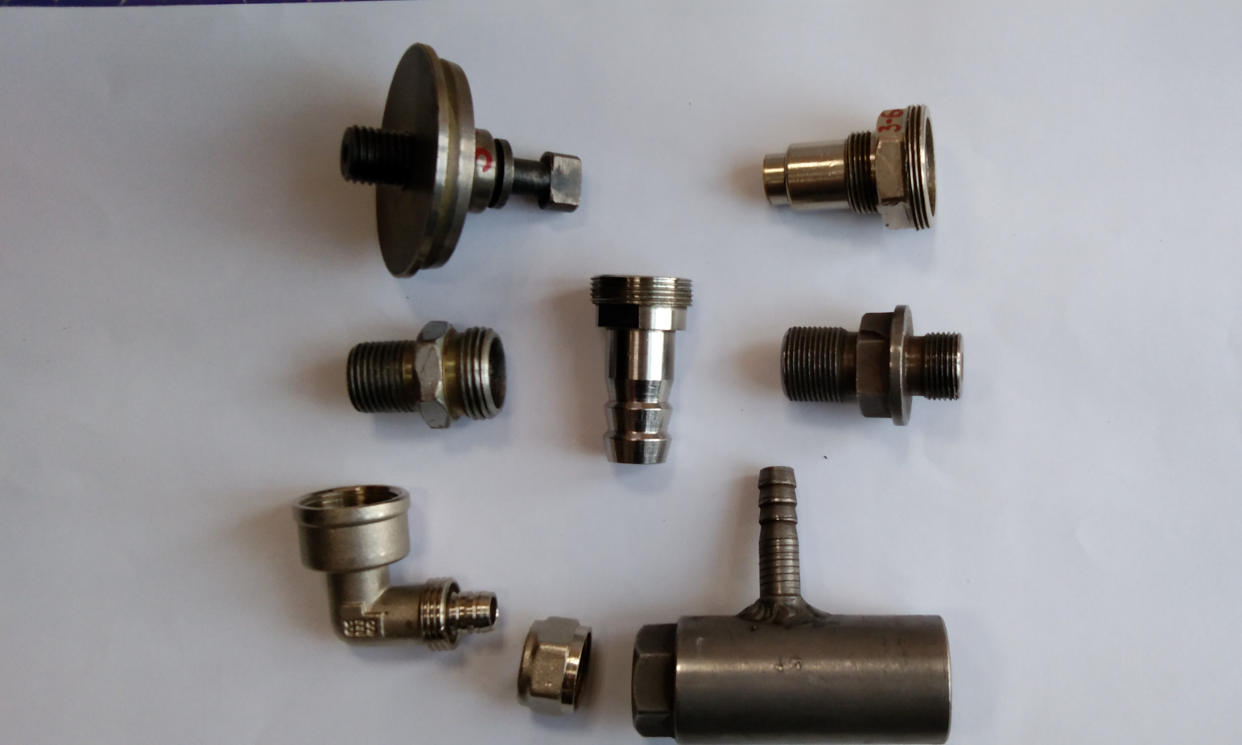

**3.2.4 Описание выполнения чертежей и вопросы для контроля лабораторных и самостоятельных занятий**

|  |  |
| --- | --- |
| №  п/п | Наименование лабораторной работы |
| 1 | **Выполнение комплексного и аксонометрического чертежей пирамиды.**  **(1 лист, формат А3)**  **Контрольные вопросы к выполнению комплексного чертежа пирамиды:**  1. Назовите основные виды проецирования и их свойства?  2. Как образуется чертеж Монжа?  3. Как задать точку на комплексном чертеже?  4. Как изобразить на чертеже прямые: общего положения, проецирующие, линии уровня?  5. Как изображаются на чертеже плоскости общего положения, проецирующие плоскости и плоскости уровня?  6. Объяснить видимость конкурирующих точек на выполненном чертеже пирамиды.  7. Как по заданной одной проекции точки на поверхности пирамиды определите ее другие ее проекции.  8. В плоскости основания пирамиды проведите линии: горизонталь, фронталь.  **Контрольные вопросы к выполнению пирамиды в аксонометрических проекциях:**   1. Как получить изображение пирамиды в изометрической проекции? 2. Какой метод проецирования применяют для получения аксонометрических проекций? 3. Назовите виды аксонометрических проекций? 4. Какое расположение осей в прямоугольной изометрической проекции? |
| 2 | **Выполнение чертежа развертки пирамиды по ее комплексному чертежу**  **(1 лист, формат А3**)  **Контрольные вопросы:**   1. Назовите методы преобразования комплексного чертежа? 2. С какой целью необходимо преобразовывать чертеж? 3. Как построить ортогональную проекцию точки на дополнительную плоскость? 4. В чем заключается метод замены плоскостей проекций? 5. Чтобы определить натуральную величину прямой, как необходимо выбрать новую плоскость проекции? 6. Какие необходимо сделать замены плоскостей проекций, чтобы определить натуральную величину плоскости общего положения? 7. В чем заключается метод вращения прямой вокруг оси, перпендикулярной плоскости проекции? 8. Назовите метрические задачи, которые можно решать графическими методами на ортогональном чертеже с использованием методов преобразования чертежа? |
| 3 | **Выполнение ортогонального чертежа геометрической фигуры, имеющей сквозной вырез  (1 лист, формат А3)**  **Контрольные вопросы:**  1. В чем заключается метод вспомогательных секущих плоскостей?  2. Как должны располагаться семейства секущих плоскостей, чтобы они пересекали кривую поверхность по линиям, легко определяемыми на чертеже?  3. Какие виды линий получают при пересечении поверхности секущими плоскостями для данной фигуры?  4. Какие точки кривой называются характерными и где они находятся на линии кривой? |
| 4 | **Построение линии взаимного пересечения двух поверхностей.**  **( 1 лист, формат А3)**  **Контрольные вопросы:**  1. Какой метод используют при определении линии пересечения двух поверхностей?  2. Как должны быть расположены вспомогательные секущие плоскости по отношению к фигурам?  3. По каким линиям секущие плоскости должны пересекать фигуры?  4. Какие точки линии пересечения называются опорными?  5. Как определяют промежуточные точки линии пересечения?  6. По какой кривой линии пересекаются две поверхности 2-го порядка?  7. В каких случаях кривая четвертого порядка распадается на две кривые второго порядка?  8. Когда применяется метод сфер для построения линии пересечения двух поверхностей? |
| 5 | **Выполнение чертежных шрифтов и типов линий. (1 лиси, формат А3)**    **Контрольные вопросы:**  1. Назовите номера шрифта по ГОСТ 2.304-68.  2. Чему равна высота строчных букв шрифта №10 ?  3. Чему равна в общем случае ширина букв шрифтов и какие буквы имеют ширину, равную высоте буквы?  4. Какой наклон может иметь шрифт?  5. Назовите типы линий по ГОСТ 2.303-68.  6. Какие функции закреплены за каждой линией?  7. Какое назначение штрих - пунктирной утолщенной линии?  8. Какое начертание имеет разомкнутая линия и ее назначение? |
| 6 | **Выполнение чертежа валика и его сечений. (1 лист, формат А3)**  **Контрольные вопросы*:***  1. Как образуются, располагаются и называются виды на чертеже согласно ЕСКД ГОСТ «2.305-68?  2. Какое изображение на чертеже называется сечением?  3. Какие бывают типы сечений?  4. Как обозначают сечения на чертежах?  5. Какими линиями обводят наложенное и вынесенное сечение?  6. Назовите виды вынесенных сечений?  7. Какое сечение называется сечением «в разрыве»?  8. Как показывается контур отверстия или углубления , если секущая плоскость проходит через ось поверхности вращения? |
| 7 | **Выполнение простых разрезов на чертеже детали.** (**1 лист, формат А3)**  **Контрольные вопросы*:***   1. Что называется разрезом? 2. Когда применяются сечения и разрезы? 3. Какие типы разрезов существуют в зависимости от количества и направления секущих плоскостей? 4. На какие типы делятся разрезы в зависимости от количества секущих плоскостей? 5. Какие разрезы называются ступенчатыми, а какие ломанными? 6. Где на чертеже располагаются вертикальные, горизонтальные и наклонные разрезы? 7. Как выполняется разрез при симметричных формах детали? 8. В каких случаях обозначают простые разрезы? 9. Что показывает направление стрелок на обозначении разреза? 10. Какие разрезы называются местными? |
| 8 | **Выполнение сложного разреза на чертеже детали. (1 лист, формат А3)**  **Контрольные вопросы:**   1. Какие разрезы называются сложными? 2. Какие разрезы называются ступенчатыми и ломаными и как они обозначаются на чертеже? 3. Как расположены секущие плоскости при ломаном разрезе? 4. Какие есть условности при выполнении ломаного разреза? |
| 9 | **Выполнение чертежей технических деталей** (2 листа, формат А3)  **Контрольные вопросы:**  1. Что содержит чертеж детали?  2. Сколько изображений должно быть на чертеже детали?  3. Какие требования к главному изображению детали на чертеже?  4. Какой масштаб является предпочтительным для чертежа детали?  5. Перечислите основные правила простановки размеров на чертежах.  6. Какое понятие называют « размерной базой»? Охарактеризуйте виды размерных баз: конструкторская, технологическая, установочная опорная, измерительная.  7. Что означает принцип незамкнутой цепочки при нанесении размеров на чертежах?  8. Какими инструментами производят обмер линейных внешних и внутренних размеров, радиусов, профиля резьбы? |

Фонд оценочных средств входит в состав рабочей программы дисциплины «Начертательная геометрия и черчение» (Б1.В.05.05) ОПОП 10.05.01 «Компьютерная безопасность».

Программу составил

старший преподаватель кафедры

«Информационные технологии в графике и дизайне» Н.С. Камышова